Checkliste

Standberichte, Inhalt

IST - Informationssystem TBA
Inhaltsverzeichnis
1. Geltungsbereich 3
2. Mögliche Inhalte 3
3. Mögliche Anhänge 4
4. Beispiele von Standberichten 5
4.1 Einfacher Standbericht für kleineres A-Projekt 5
4.2 Aufwändiger Standbericht für Grossprojekte 5

Impressum
Prozessverantwortung: Leitung Fachgruppe Projektmanagement – Markus Wyss
Freigabe: Kreiskonferenz / Amtsleitung – Stefan Studer

Herausgabe: Bau- und Verkehrsdirektion / Tiefbauamt
Kontakt: www.be.ch/tba
- Geltungsbereich
Die Checkliste gilt für alle Oberingenieurkreise und das Dienstleistungszentrum und wird in allen Projekten angewendet, in denen der Kanton als Bauherr auftritt (Kantonsstrassenbau, kantonaler Wasserbau).
Periodische Standberichte müssen für alle A-Projekte (Gesamtkosten > CHF 10 Mio.) erstellt werden. Standberichte können aber auch für komplexe B-Projekte mit z. B. mehreren Bauherren sinnvoll sein.
Die Checkliste soll es den Projektleitenden ermöglichen, den Inhalt der periodischen Standberichte entsprechend der Komplexität des Projekts festzulegen. Für die Ausformulierung und Darstellung der einzelnen Kapitel stehen im IST Musterbeispiele zur Verfügung.
- Mögliche Inhalte
☐ |  | Zusammenfassung und Gesamtbeurteilung  Z. B. in Tabellenform zu Stand Projektierung und Ausführung, Landerwerb, Controlling (Qualität, Termine, Kosten), Beurteilung der Risiken, Kommunikation
☒ | ☐  ☐  ☐ | Projektstand  Kurzbeschrieb Gesamtprojekt  Los- oder objektweiser Beschrieb des aktuellen Stands der Arbeiten  Ausblick auf die kommenden Arbeiten
☒ |  | Termine  Soll-Ist-Vergleich bezüglich der Meilensteine (auch Veränderungen im Vergleich zu vorherigem Standbericht darstellen)
☒ | ☐  ☒  ☒  ☒  ☐  ☒  ☒  ☐  ☐  ☐ | Kosten  Vergleich KV – EKP (KV_{original}, KV_{aktuell}, verpflichtet, Aufwand bezahlt, Aufwand geleistet, EKP; auch Veränderungen im Vergleich zu vorherigem Standbericht darstellen)  Vergleich Kredit – EKP (inkl. Beiträge, Risikokosten, Preisänderungen (Vorvertrags-, Vertragsteuerung)  Übersicht und Erläuterungen zu KV-Mutationen (Projektänderungen mit Kostenfolge; Liste der Projektänderungen im Anhang des Standberichts)  Übersicht und Erläuterungen zu den EKP-Veränderungen  Übersicht über erfolgte Vergaben und Nachträge (seit letztem Standbericht)  Übersicht über Vergabeerfolge und Vergabemisserfolge (seit letztem Standbericht)  Übersicht und Erläuterungen zur Bewirtschaftung resp. Inanspruchnahme der Risikokosten  Übersicht und Erläuterung zu den Preisänderungen  Kostenentwicklung (als EKP-Zeit-Diagramm seit Genehmigung des Ausführungskredits)  Kostenentwicklung (Diagramm verpflichtet/bezahlt auf Zeitachse)
☒ | ☒  ☐ | Finanzierung  Abbilden des Kredits (Gesamtkosten, Beiträge, Kosten zu Lasten Kanton)  Übersicht über Vereinbarungen mit Kostenträgern und Beitragsgebern (Vereinbarung abgeschlossen bzw. in Aussicht gestellt, Beitragshöhe, ausbezahlt, noch offen, Veränderungen und Auswirkungen auf EKP)
☒ |  | Risikomanagement  Tabellarische Darstellung der Risiken und Q-Schwerpunkte inkl. Beurteilung der Eintretenswahrscheinlichkeit, der möglichen resp. eingetretenen Auswirkungen und der geplanten und durchgeführten Gegenmassnahmen (Ampel grün/orange/rot)

☒ | ☒  ☐  ☐  ☒  ☒  ☐ | Qualitätsmanagement  Nutzungsvereinbarung (beschreiben von Abweichungen von der Nutzungsvereinbarung)  Q-Audits bei Projektverfasser und weiteren Dienstleistern  Q-Audits bei Unternehmern  Projektreviews (Prüfung von Ausschreibungs- und Ausführungsunterlagen)  Prüfplan (erreichen der Qualitätsanforderungen an das Bauwerk)  Umweltbaubegleitung/Auflagen aus der Plangenehmigung (durchgeführte Prüfungen, ausgeführte Massnahmen, Controlling der Auflagen)
☐ | ☐  ☐  ☐ | Kommunikation  Durchgeführte Massnahmen  Reaktionen/Medienecho/Social Media  Geplante Massnahmen
- Mögliche Anhänge
☐ |  | Gesamtkosten- und Kreditübersicht SAP-BKM
☐ |  | Rahmenterminplan
☒ |  | Liste der Projektänderungen
☐ |  | Liste der Vergaben und Nachträge
☐ |  | Fotodokumentation (Übersicht, z. B. Drohnenfotos)
- Beispiele von Standberichten
  - Einfacher Standbericht für kleineres A-Projekt
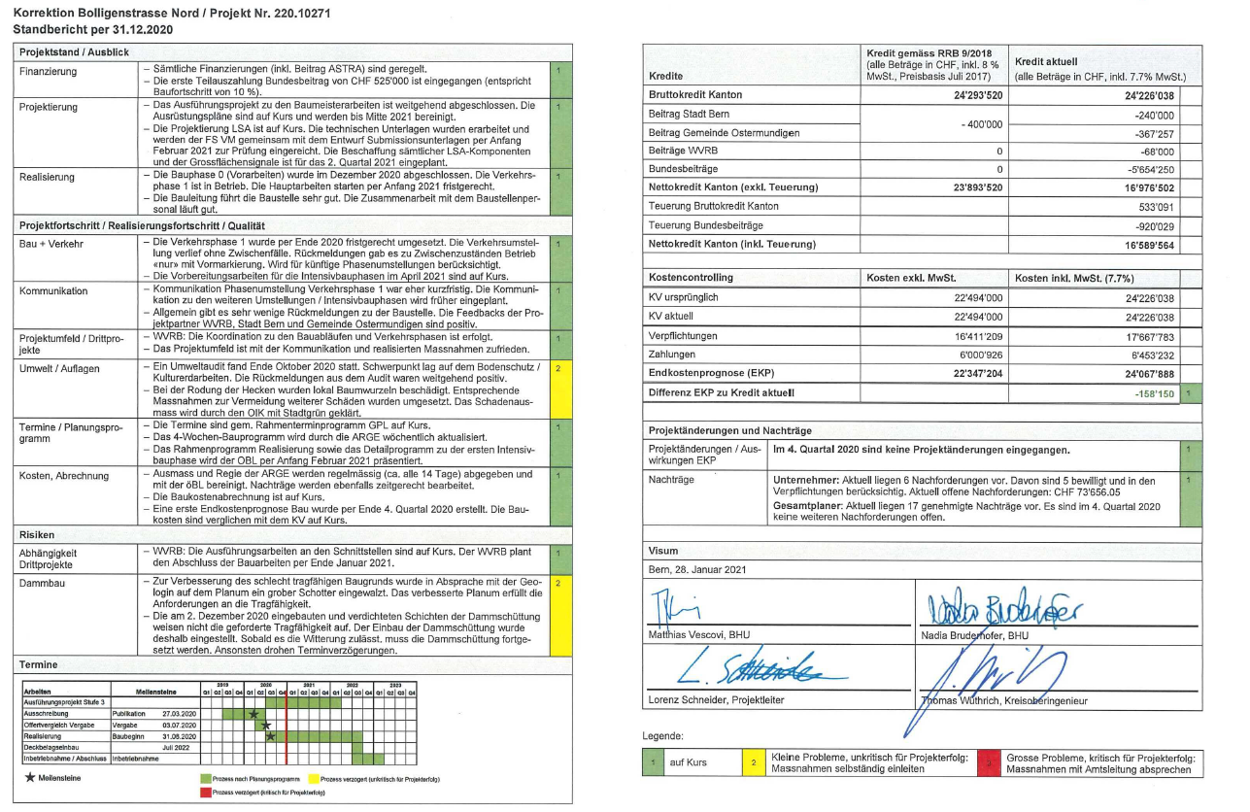
  - Aufwändiger Standbericht für Grossprojekte
https://www.bve.be.ch/bve/de/index/strassen/strassen/kantonsstrassen/planerkoffer_auftragnehmer/phase_5_realisierung.assetref/dam/documents/BVE/TBA/de/TBA_ST_KS_MU_Standbericht_Bau.pdf

